 | geothermale of hydrothermale oorsprong van leven | May 22, '12 2:28 AM  by De Clercq for everyone

Een geothermale of hydrothermale oorsprong van leven by Marleen
Er bestaat een verschil van mening tussen wetenschappers over waar zich de eerste cellen op Aarde hebben gevormd. De vraag is namelijk of ze zich eerst ontwikkelden in geothermale plassen of in zout water. Deze vraag heeft te maken met het feit dat de eerste cellen waarschijnlijk niet in staat waren hun osmose te regelen. In de huidige organismen zijn daar vrij complexe moleculen voor nodig die Natrium en Kalium in en uit de cel pompen en de eerste cellen moeten zo simpel zijn geweest dat ze nog geen beschikking hadden over deze complexe pompen.
De natrium/kalium pomp. De binnenkant van de cel is negatief geladen vergeleken met de buitenkant van de cel
NATRIUM KALIUM POMP

Alle tegenwoordige een- of meercellige organismen beschikken over pompen die zich in het membraan van de cel bevinden.
Deze pompen zijn opgebouwd uit verschillende subuniteiten van eiwitten. Ze pompen Kalium (K+) de cel in, en Natrium (Na+) de cel uit. Eiwitkanalen laten vervolgens sommige ionen passief het membraan door waarbij zich het membraanpotentiaal vormt: de binnenkant van de cel is negatief geladen ten opzichte van de buitenkant van het membraan. Het potentiaal bedraagt -60 tot -80 millivolt. Dit potentiaal staat aan de basis van transport door het membraan van andere ionen of moleculen, maar vormt ook de basis voor het actiepotentiaal in neuronen.
Het zoutgehalte (NaCl) van het milieu waarin cellen zich bevinden is gelijk aan dat van zeewater (9 promille). Ons bloed heeft dus een fysiologische waarde van 0.9 %. Maar de hoeveelheid Natrium in de cel ligt veel lager. Het omgekeerde geldt voor Kalium. Dit verschil wordt in stand gehouden door de ionenpompen
.
Al de verschillende pompen (want er zijn er meer), dragen bij aan de osmose van de cel. Dat betekent dat de cel mooi rond blijft en niet 'verschrompelt' of uiteenzet en knapt.
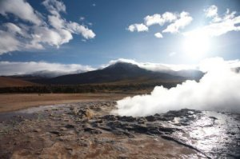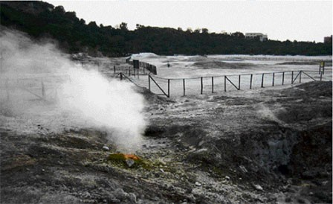
geothermale bronnen
E.V. Koonin beschrijft onlangs in een artikel dat de membranen van de eerste cellen zeker nog geen ionenpompen bezaten en ze waren waarschijnlijk erg doorlatend. Om te kunnen vaststellen waar de eerste cel geboren werd keek hij naar de inhoud aan ionen in de hedendaagse cel.
Om meer precies te zijn keek hij naar de eiwitten die bacteriën produceren en welke organische ionen nodig zijn voor hun functioneren. Het blijkt dat de benodigde ionen het overeenkomen met welke te vinden zijn in de stagnerende plassen bij geothermische bronnen. Het gaat dan onder andere om kalium, fosfaat, zink en mangaan en een kleine hoeveelheid natrium, wat volgens hem betekent dat de cellen daar ontstaan zijn.
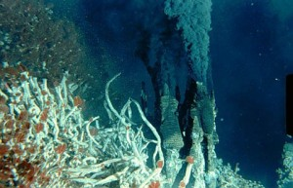
hydrothermale bron( Black Smokers )
Black smokers
Zwarte Spuiters

Nu bestaat er al sinds zo'n 20 jaar het idee dat de eerste cellen ontstonden in of bij Hydrothermal vents, black smokers of hydrothermale bronnen. Deze onderwaterbronnen bevinden zich op grote diepte in de oceaan. Er is geen daglicht en de bacteriën ( extremofiele chemotrofen ) . die men daar tegenkomt ademen H2S in plaats van O2
extremofielen
Nu heeft men de interessante hypothese ontwikkeld dat de poriën in de schoorstenen van deze bronnen heel goed mini-compartementjes konden vormen voor de opeenhoping van de eerste moleculen die belangrijk zijn voor het leven (zie ook Duplicatie van genen en de ontwikkeling van het menselijk brein
http://ascendenza.wordpress.com/2012/05/04/duplicatie-van-genen-en-de-ontwikkeling-van-het-menselijk-brein/ ) zoals nucleotiden, waaronder ATP en vervolgens de polymeren daarvan als RNA en DNA.
De wanden van deze schoorstenen bevatten ook een gradiënt aan protonen waardoor er energie beschikbaar is voor de vorming van macromoleculen. Kortom, deze compartementjes zouden fungeren als cellen.
Pas daarna vormde zich het lipiden-membraan zoals alle levende cellen dat bezitten en konden de eerste cellen zich losmaken van de schoorsteen. Deze hypothese is erg belangrijk en wordt door velen omarmd. Het is mogelijk dat de eerste cellen functioneerden met het zoutgehalte van het zeewater.
De ionenpompen fungeren nu als generatoren van het membraanpotentiaal, maar hun primaire functie was wellicht die van osmose. Voor de harde wand van de compartimenten is er geen regulering van de osmose nodig en konden deze 'vaste' cellen heel goed leven zonder osmose en ionenpompen.
Het zal vast een nieuwe discussie in gang zetten. Deze is eigenlijk al gestart tussen Koonin, voorstander van de geothermale oorsprong, en Nick Lane, voorstander van een begin in hydrothermale bronnen.
Nick Lane beweert dat het verschil in concentraties in en rond de cel nu juist kenmerkend zijn van dynamisme, van leven.
Een cel die in evenwicht is met zijn omgeving leeft volgens hem niet.
Uit ScienceNews.org, NatureNews. PNAS (Koonin) (Met dank aan Rob van der Vlugt)
Marleen | mei 11, 2012 | Tags: eugene koonin, geothermal, geothermale bronnen, hydrothermal vents, hydrothermale bronnen, ionenpomp, k/na ATPase, kalium, leven, natrium, nick lane, osmose, potentiaalverschil
| Categorieën:evolutie, VK-bloggers, Wetenschap | URL: http://wp.me/p1hxCF-go

